* [一、linux中docker配置文件配置, 设置docker可被外部系统访问](https://www.jb51.net/program/3105148pr.htm" \l "_label0)
* [二、 idea配置dockerfile文件](https://www.jb51.net/program/3105148pr.htm#_label1)
* [三、启动后可在idea看到启动日志](https://www.jb51.net/program/3105148pr.htm#_label2)

**一、linux中docker配置文件配置, 设置docker可被外部系统访问**

使用root进行编辑

|  |  |
| --- | --- |
| 1  2  3  4  5  6  7 | # 查看docker配置问件路径  1. systemctl show --property=FragmentPath docker  输出>  /usr/lib/systemd/system/docker.service  # 编辑配置文件  2. vim /usr/lib/systemd/system/docker.service  将ExecStart一行进行替换, 提供2375端口被idea访问，如下图  ExecStart=/usr/bin/dockerd -H unix:///var/run/docker.sock -H tcp://0.0.0.0:2375 |

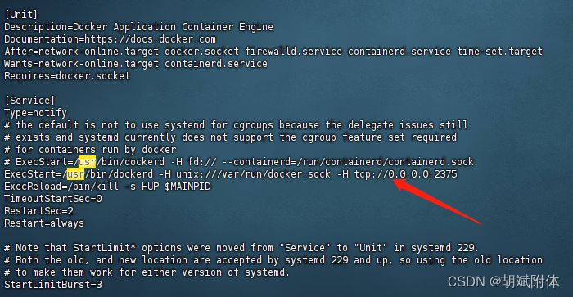

|  |  |
| --- | --- |
| 1  2  3  4  5  6 | 3. 关闭防火墙  systemctl disable firewalld  systemctl stop firewalld.service  4. 重载配置文件 && 重启docker  systemctl daemon-reload  systemctl restart docker |

**二、 idea配置dockerfile文件**

在src同级目录创建Dockerfile文件

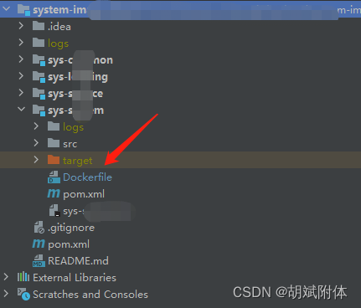

Dockfile文件内容

|  |  |
| --- | --- |
| 1  2  3  4  5  6  7  8  9  10  11  12 | #使用java环境，openjdk:17 java环境的镜像  FROM openjdk:17  # 项目的端口，内部服务端口  EXPOSE 8112  # 切换到容器内部的 /workdir目录  WORKDIR /workdir    # 添加要运行的jar文件  COPY target/sys-system-1.0.0-SNAPSHOT.jar /workdir/sys-system-1.0.0-SNAPSHOT.jar    # 容器启动后运行的命令  ENTRYPOINT ["java","-jar","/workdir/sys-system-1.0.0-SNAPSHOT.jar"] |

idea中配置端口映射双击Dockerfile文件, 在打开的文件中左键点击绿色箭头, 选择编辑

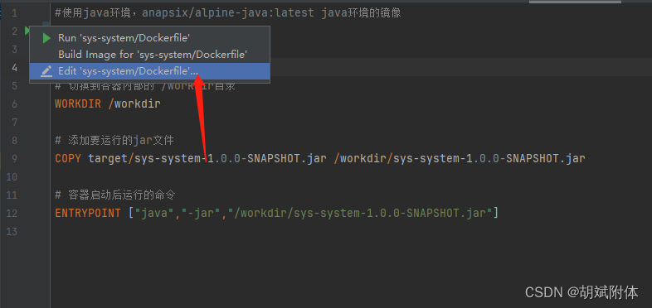

选择bind port进行编辑， 完成后run运行即可

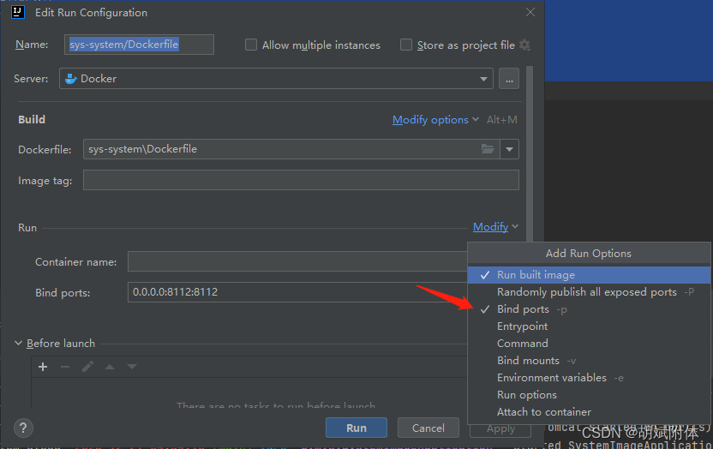

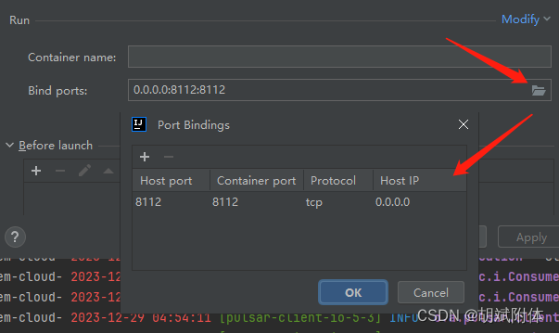

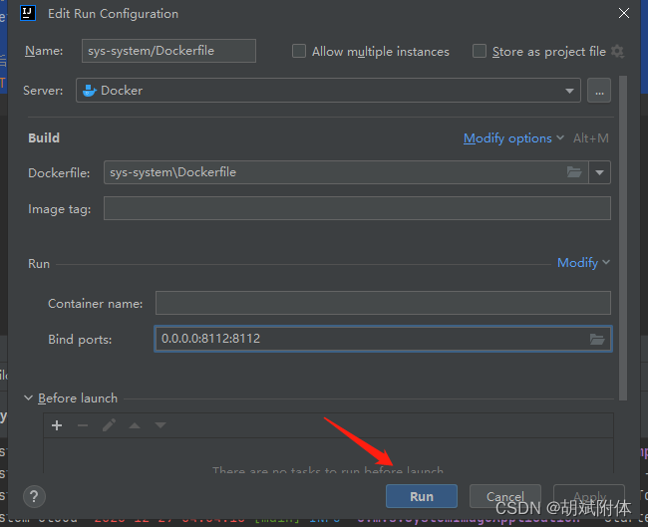

**三、启动后可在idea看到启动日志**

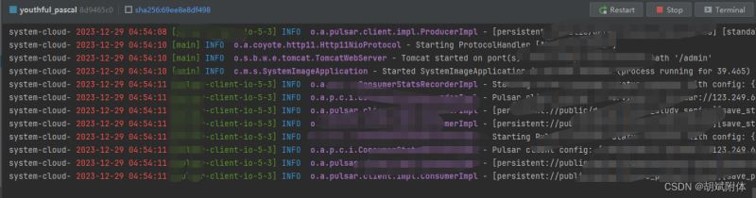

以上就是使用idea生成springboot程序的docker镜像的操作指南的详细内容，更多关于idea生成springboot docker镜像的资料请关注脚本之家其它相关文章！